**BAB V**

**PEMBAHASAN**

**5.1 Analisis Proses Pembentukan Awal**

Pada tahap ini dilakukan analisis pembentukan dan perancangan sistem sehingga dapat tercipta suatu sistem yang baik. Di tahap ini juga dijelaskan mengenai sistem yang akan dijalankan dalam penelitian mencari rute terdekat ke ODC se Soloraya. Pada sistem ini akan menampilkan informasi jarak terpendek menggunakan algoritma *havesine* yang dijelaskan sebagai Berikut :

**5.1.1 Tampilan Awal**

1. Titik awal adalah posisi dimana Unit SDI berada.

2. Lokasi Tujuan akan ditampilkan berupa nama titik simpul.

**5.1.2 Hasil Proses Algoritma Haversine**

1. Informasi jarak tempuh yang di tampilkan merupakan jarak terdekat dari titik awal unit SDI ke ODC terdekat.

2. Informasi rute yang ditampilkan berupa garis rute dari posisi pengguna atau unit SDI ke lokasi ODC terdekat.

**5.2 Perancangan Sistem**

Pada tahap perancangan sistem ini menjelaskan tentang model dari program yang dibuat dengan menggunakan *unified Modeling language* (UML) yang terdiri dari *usecase* diagram, sequence diagram, activity diagram , dan class diagram.

**5.2.1 *UseCase* Diagram**

*Usecase* diagram pada sistem pencarian rute terpendek ODC se Karesidenan Surakarta menggunakan algoritma *Haversine* mengilustrasikan bahwa sistem ini menggunakan dua aktor, yaitu admin dan pengguna atau unit SDI. Disini admin memiliki peran sebagai pengelola data yang ada dan pengguna hanya bisa mengakses pencarian rute saja. *Usecase* diagram dapat dilihat Gambar 5.1.

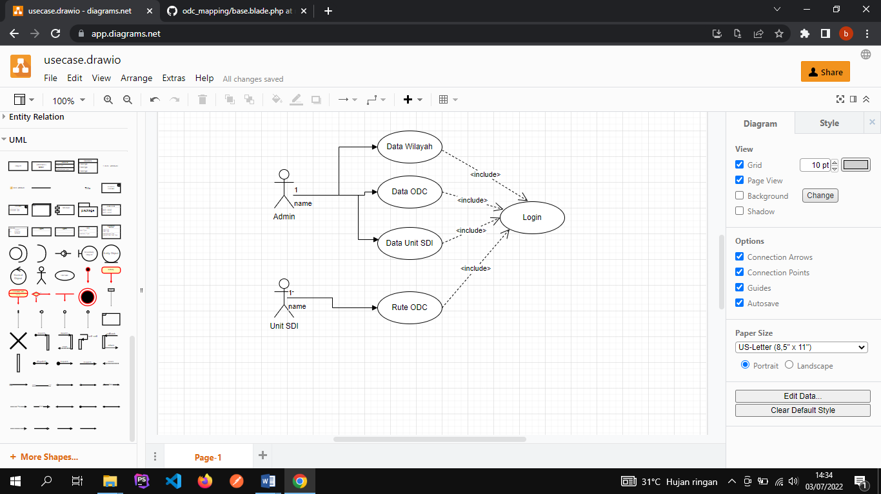

Gambar 5.1 UseCase Aplikasi

**5.2.2 *Sequence* Diagram**

**a. *Sequence* Diagram Admin**

Admin adalah aktor yang mempunyai hak untuk mengolah data. Untuk mengolah data admin harus login terlebih dahulu untuk mendapatkan hak akses mengolah data pada aplikasi. Sequence Diagram admin dapat dilihat pada gambar 5.2.

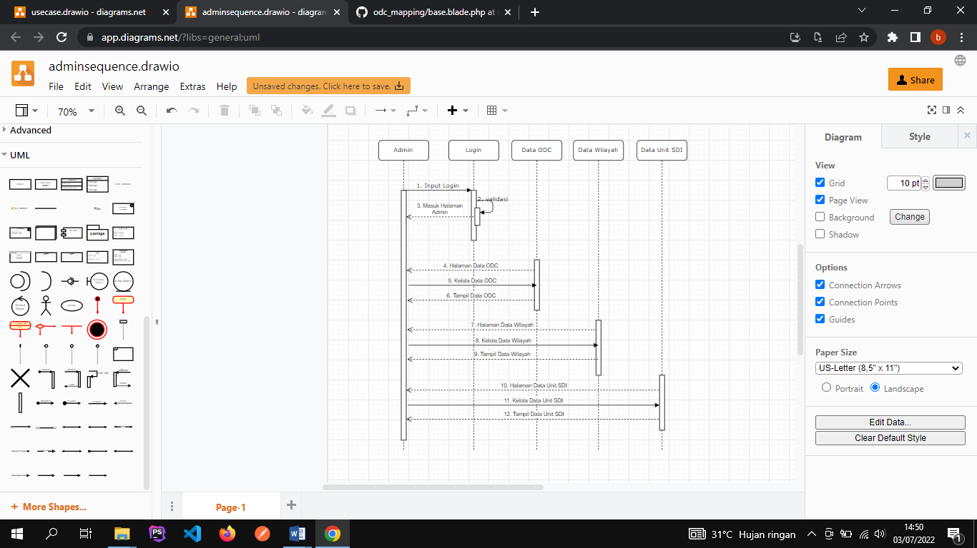

Gambar 5.2 Sequence Diagram Admin

**b. *Sequence* Diagram Unit SDI**

Unit SDI adalah aktor yang mempunyai hak untuk memperoleh data ODC terdekat dari posisi sekarang. Untuk mendapat data ODC terdekat unit SDI harus login terlebih dahulu pada aplikasi. Sequence Diagram admin dapat dilihat pada gambar 5.3.

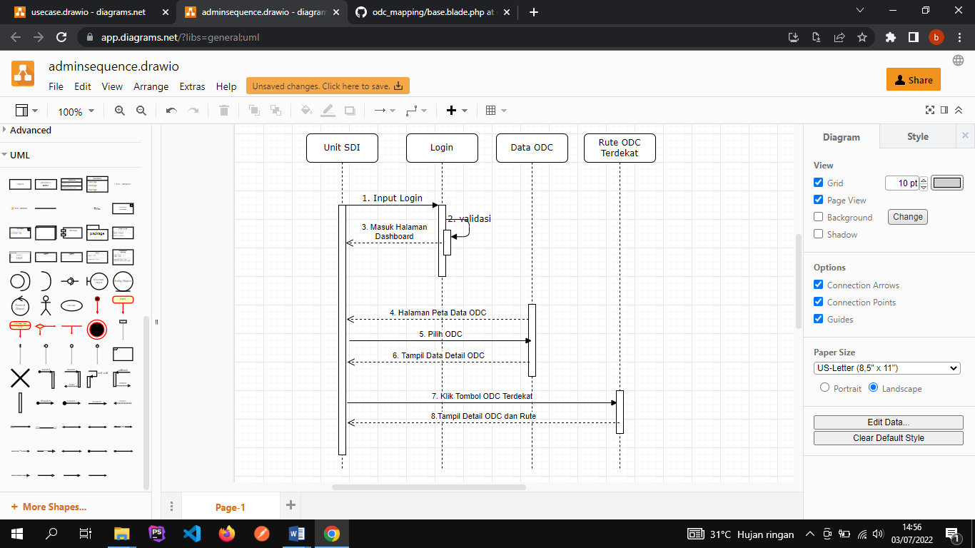

Gambar 5.3 Sequence Diagram Unit SDI

**5.2.3 *Activity* Diagram**

**a. *Activity* Diagram Login Admin**

Admin harus login terlebih dahulu sebelum dapat mengelola data. Admin memasukan *username* dan *password.* Sistem akan melakukan validasi pada *username* dan *password* yang sudah dimasukan, bila salah maka sistem akan menampilkan halaman login, dan jika benar maka sistem akan menampilkan halaman admin. Untuk *activity* diagram dapat dilihat pada Gambar 5.4.

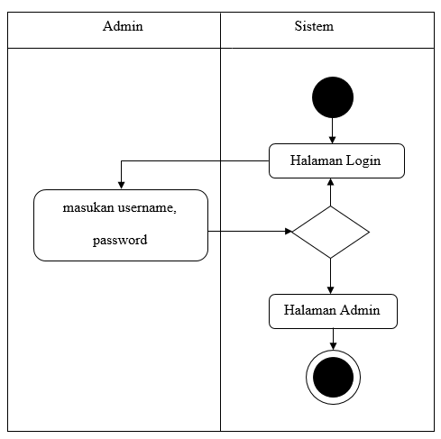

Gambar 5.4 *Activity* Diagram Login Admin

**b. *Activity* Diagram Data Unit SDI**

Sistem akan menampilkan semua data unit SDI yang ada, kemudian admin dapat mengelola data Unit SDI dengan menambah, mengedit atau menghapus. Untuk *activity* diagram dapat dilihat pada Gambar 5.5

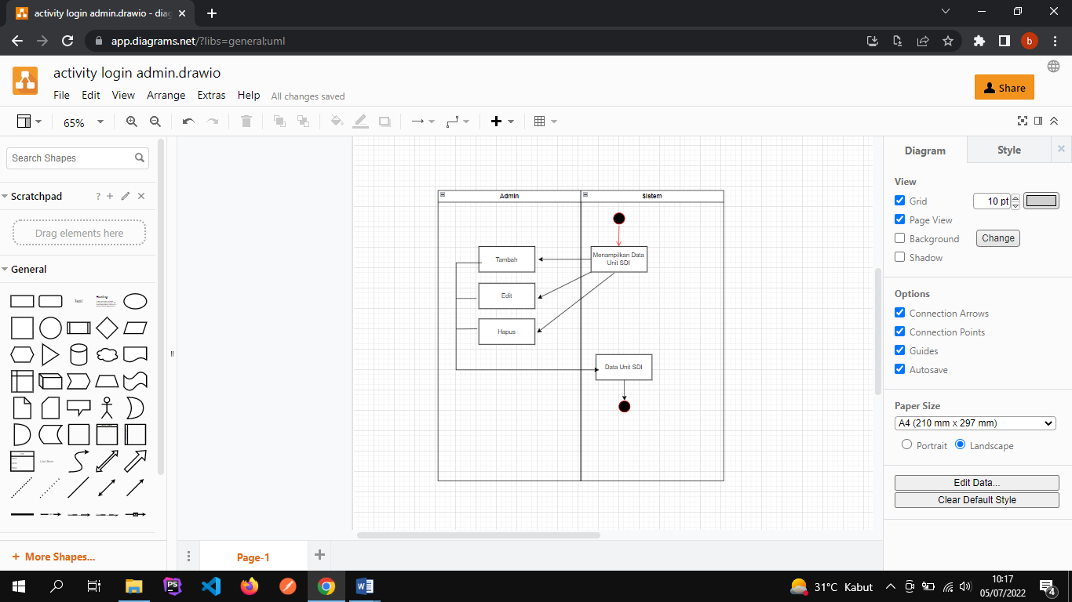

Gambar 5.5 Activity Diagram Data Unit SDI

**c. *Activity* Diagram Data Wilayah**

Sistem akan menampilkan semua data wilayah yang ada, kemudian admin dapat mengelola data wilayah dengan menambah, mengedit atau menghapus. Untuk *activity* diagram dapat dilihat pada Gambar 5.6

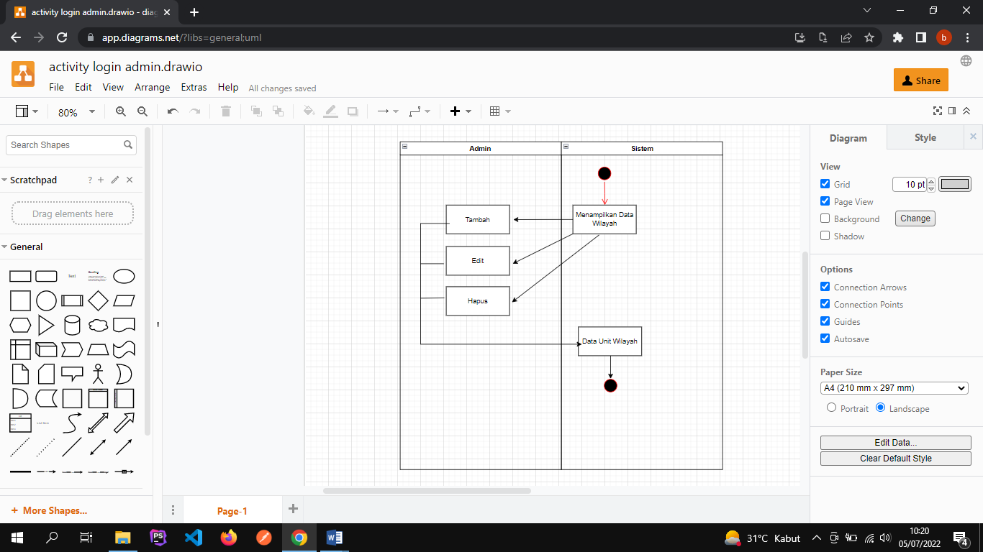

Gambar 5.6 Activity Diagram Data wilayah

**d. *Activity* Diagram Data ODC**

Sistem akan menampilkan semua data ODC yang ada, kemudian admin dapat mengelola data ODC dengan menambah, mengedit atau menghapus. Untuk *activity* diagram dapat dilihat pada Gambar 5.7

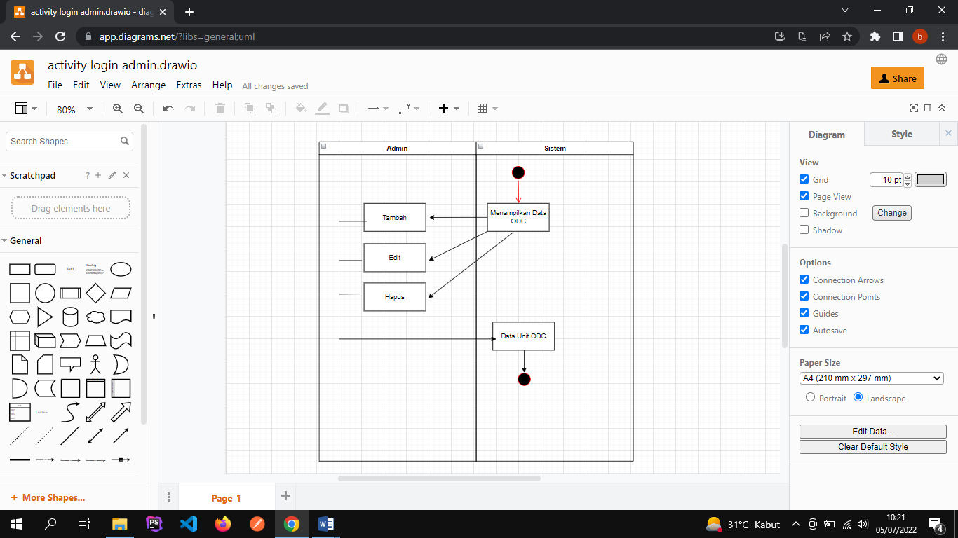

Gambar 5.7 Activity Diagram Data ODC

**e. *Activity* Diagram Login Unit SDI**

Unit SDI harus login terlebih dahulu sebelum dapat masuk ke halaman utam dan mendapatkan data ODC. Unit SDI memasukan *username* dan *password.* Sistem akan melakukan validasi pada *username* dan *password* yang sudah dimasukan, bila salah maka sistem akan menampilkan halaman login, dan jika benar maka sistem akan menampilkan halaman utama. Untuk *activity* diagram dapat dilihat pada Gambar 5.8.

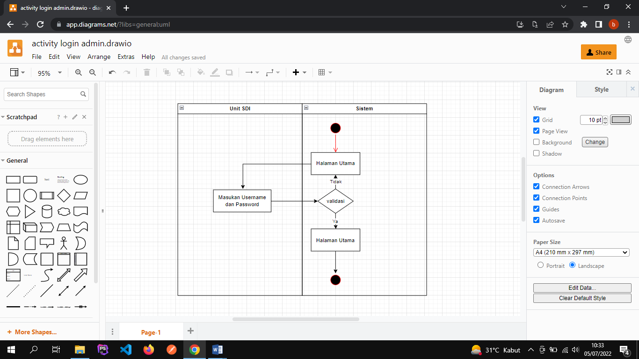

Gambar 5.8 Activity Diagram Login Unit SDI

**e. *Activity* Diagram Lokasi ODC Terdekat**

Unit SDI pada halaman utaman menekan tombol cari ODC terdekat. Sistem akan melakukan perhitungan jarak untuk mendapatkan ODC terdekat, kemudian menampilkan data ODC terdekat dan rute pada halaman. Untuk *activity* diagram dapat dilihat pada Gambar 5.9.

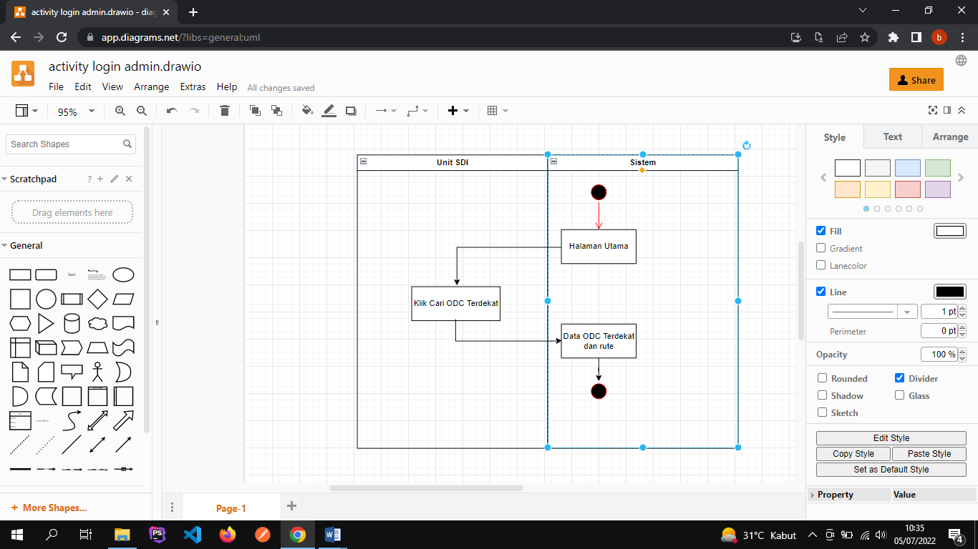

Gambar 5.9 Activity Diagram Lokasi ODC Terdekat

**5.2.4 *Class* Diagram**

Class diagram menggambarkan keadaan (atribut suatu properti) suatu sistem, sekaligus digunakan untuk memanipulasi keadaan tersebut ( metode dan fungsi). Berikut adalah class diagram aplikasi pencarian rute terpendek dari lokasi unit SDI ke tempat ODC terdekat. Class diagram aplikasi pencarian lokasi terdekat ODC dapat dilihat pada Gambar 5.10. dan 5.11

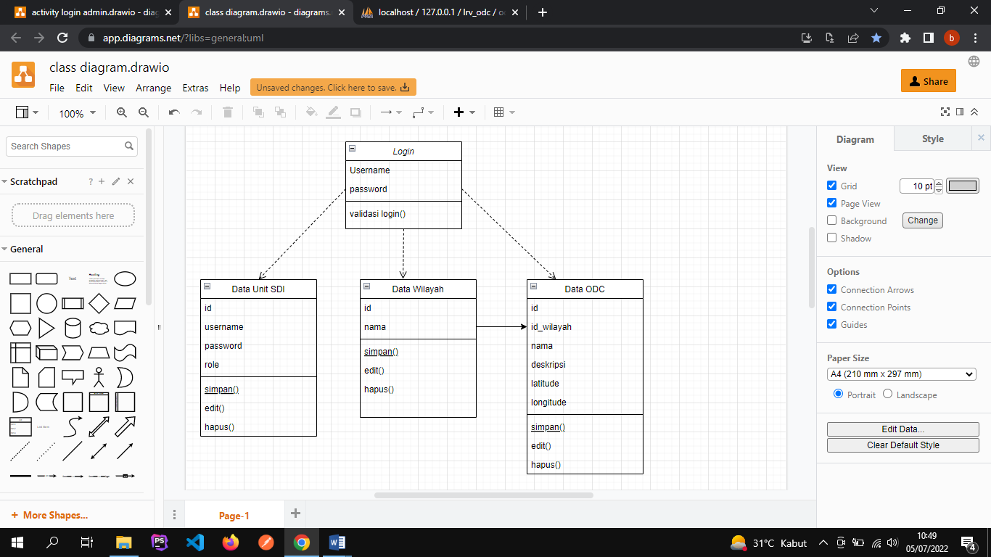

Gambar 5.10 Class Diagram Admin

Class diagram diatas menjelaskan hubungan antar class yaitu, data unit SDI, data wilayah dan data ODC merupakan class yang diambil dari *usecase* login. Dimana kelas ini yang nantinya akan menjadi dasar untuk admin masuk ke dalam sistem admin untuk mengolah data. Data unit SDI, data wilayah dan data ODC. Ketiga bagian ini dapat menghapus data, menambahkan data di setiap elemen.

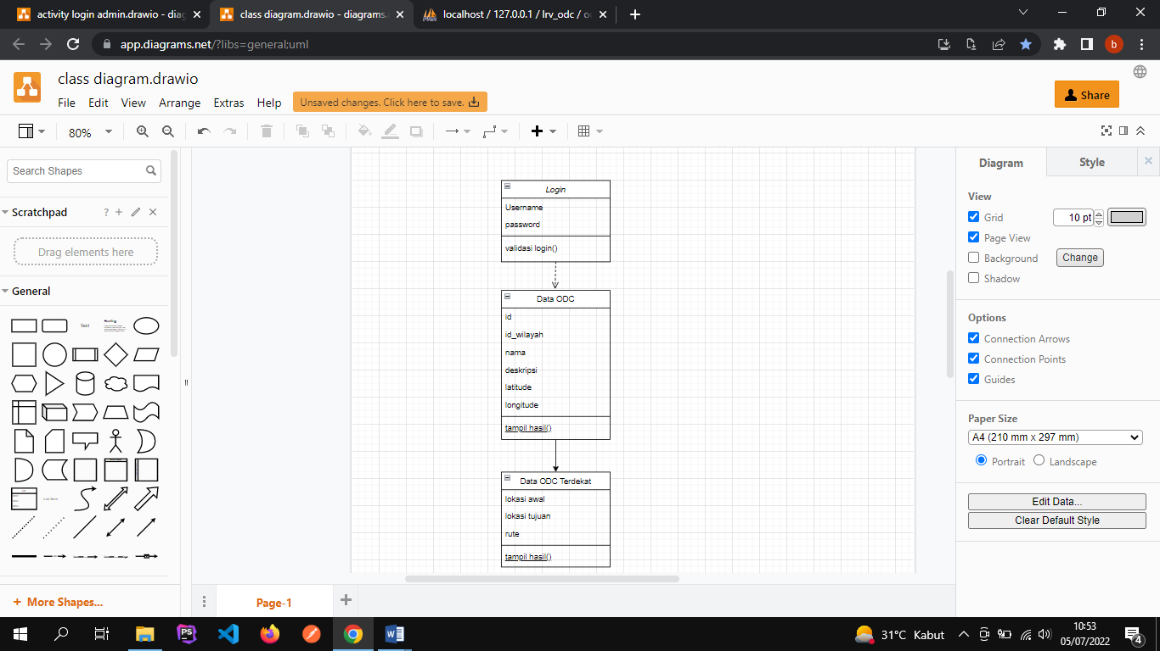

Gambar 5.11 Class Diagram Unit SDI

Class diagram diatas menjelaskan hubungan antar class yaitu, data ODC dan lokasi ODC terdekat merupakan class yang diambil dari *usecase* login. Dimana kelas ini yang nantinya akan menjadi dasar untuk unit SDI masuk ke dalam sistem untuk menampilkan data ODC dan lokasi ODC terdekat.

**5.3 Database**

Perancangan database merupakan elemen penting dalam suatu proyek sistem informasi suatu aplikasi yang digunakan untuk menyimpan data yang akan diolah menjadi sebuah informasi.

**5.3.1 Desain Tabel**

Desain tabel adalah sebuah rancangan tabel yang akan digunakan untuk menyimpan data, ada beberapa tabel yang akan digunakan dalam perancangan aplikasi ini,yaitu:

1. **Tabel User**

Tabel ini digunakan untuk menyimpan data pengguna aplikasi yaitu admin dan unit SDI. Adapun struktur tabel akan ditunjukan pada tabel 5.1

Tabel 5.1. Tabel User

|  |  |  |  |
| --- | --- | --- | --- |
| No. | Nama Kolom | Tipe Data | Ket |
| 1. | Id | Bigint(20) | PK |
| 2. | Username | Varchar |  |
| 3. | Password | Varchar |  |
| 4. | Role | varchar |  |

1. **Tabel Wilayah**

Tabel ini digunakan untuk menyimpan wilayah persebaran ODC Telkom di karisidenan Surakarta. Adapun struktur tabel akan ditunjukan pada tabel 5.2

Tabel 5.2. Tabel Wilayah

|  |  |  |  |
| --- | --- | --- | --- |
| No. | Nama Kolom | Tipe Data | Ket |
| 1. | Id | Bigint(20) | PK |
| 2. | nama | Varchar |  |

1. **Tabel ODC**

Tabel ini digunakan untuk menyimpan data ODC Telkom di karisidenan Surakarta. Adapun struktur tabel akan ditunjukan pada tabel 5.3

Tabel 5.3. Tabel ODC

|  |  |  |  |
| --- | --- | --- | --- |
| No. | Nama Kolom | Tipe Data | Ket |
| 1. | Id | Bigint(20) | PK |
| 2. | Wilayah_id | Bigint(20) | Index |
| 3. | Nama | Varchar |  |
| 4. | Deskripsi | Text |  |
| 5. | Latitude | Double |  |
| 6. | Longitude | Double |  |

**5.4 Perancangan Antar Muka**

Perancangan antar muka adalah sebuah desain rancangan yang digunakan untuk berkomunikasi antara pengguna dengan sistem secara visual. Adapun desain perancangan antar muka dibuat seperti berikut :

1. Desain Login Admin

User interface pada halaman ini digunakan untuk validasi agar admin dapat masuk ke dalam sistem. Bentuk desain user interface seperti Gambar 5.12 :

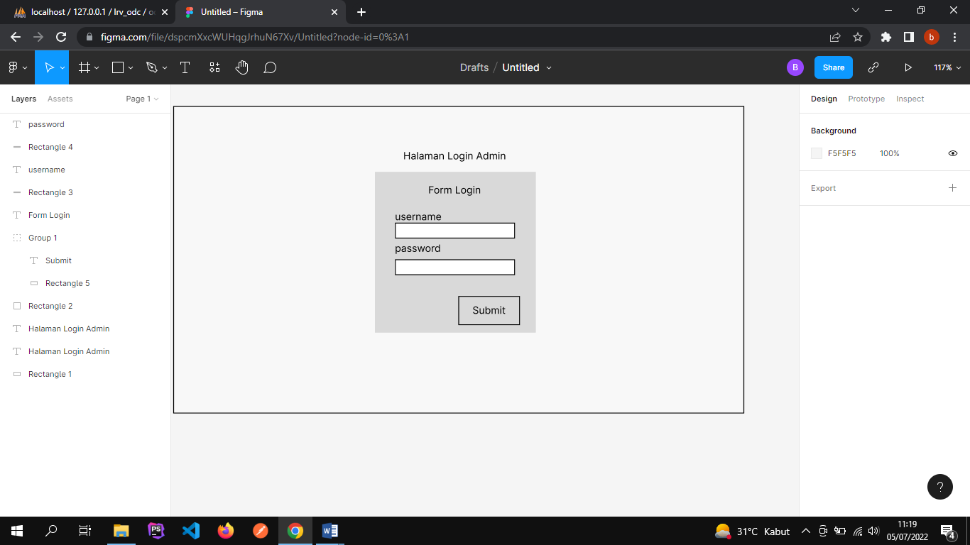

Gambar 5.12. Desain halaman login admin

1. Desain Input User

User interface pada halaman ini digunakan untuk menginput data admin yang dapat masuk ke dalam sistem. Bentuk desain user interface seperti Gambar 5.13 :

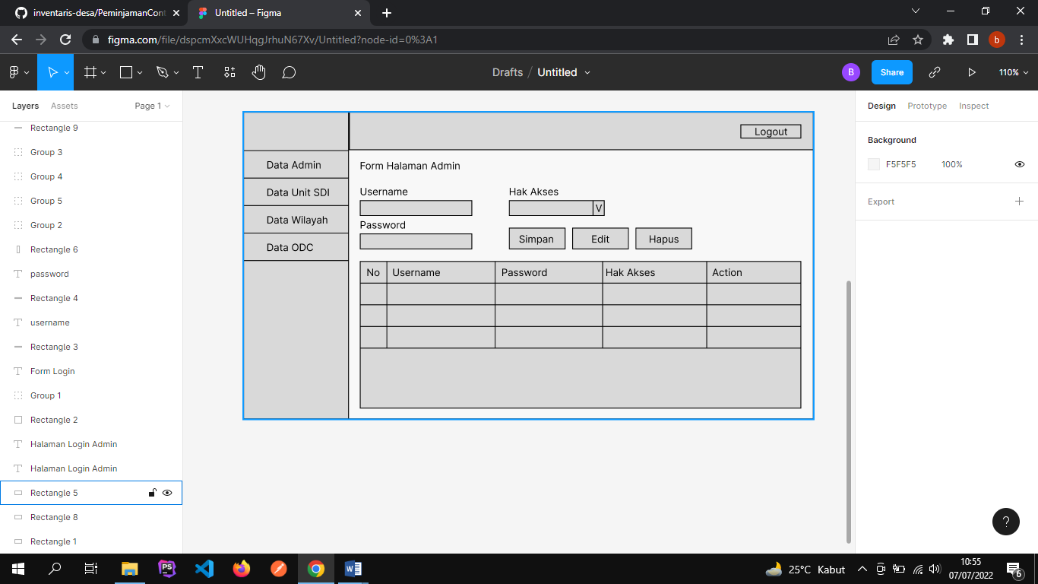

Gambar 5.13 Desain Halaman Admin

1. Desain Input Wilayah

User interface pada halaman ini digunakan untuk menginput data wilayah persebaran ODC di PT. Telkom karisidenan Surakarta. Bentuk desain user interface seperti Gambar 5.14 :

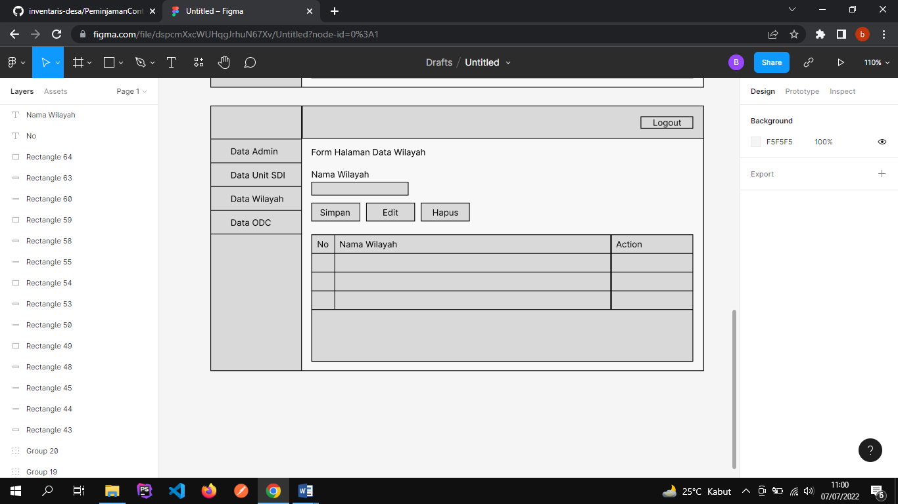

Gambar 5.14 Desain Halaman Data WIlayah

1. Desain Input ODC

User interface pada halaman ini digunakan untuk menginput data ODC di PT. Telkom karisidenan Surakarta. Bentuk desain user interface seperti Gambar 5.15 :

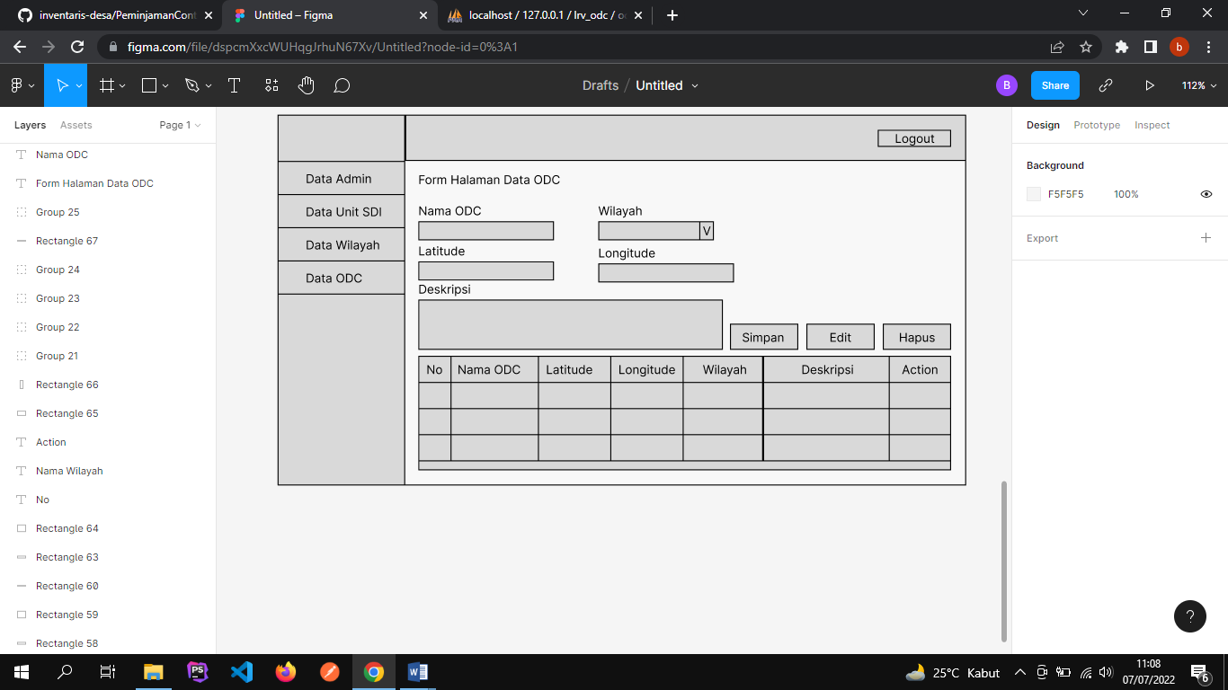

Gambar 5.15 Desain Halaman Data ODC

1. Desain Login Unit SDI (*mobile*)

User interface pada halaman ini digunakan untuk login sebagai unit SDI di PT. Telkom. Bentuk desain user interface seperti Gambar 5.16 :

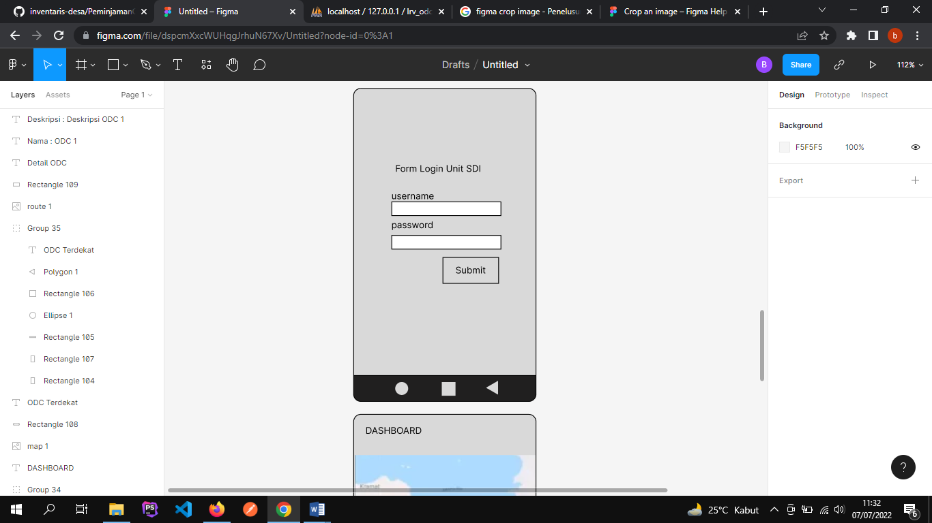

Gambar 5.16 Halaman Login Unit SDI (*mobile*)

1. Desain Dashboard Unit SDI

User interface pada halaman ini digunakan sebagai halaman utama unit SDI yang menampilkan persebaran ODC di PT. Telkom. Bentuk desain user interface seperti Gambar 5.17 :

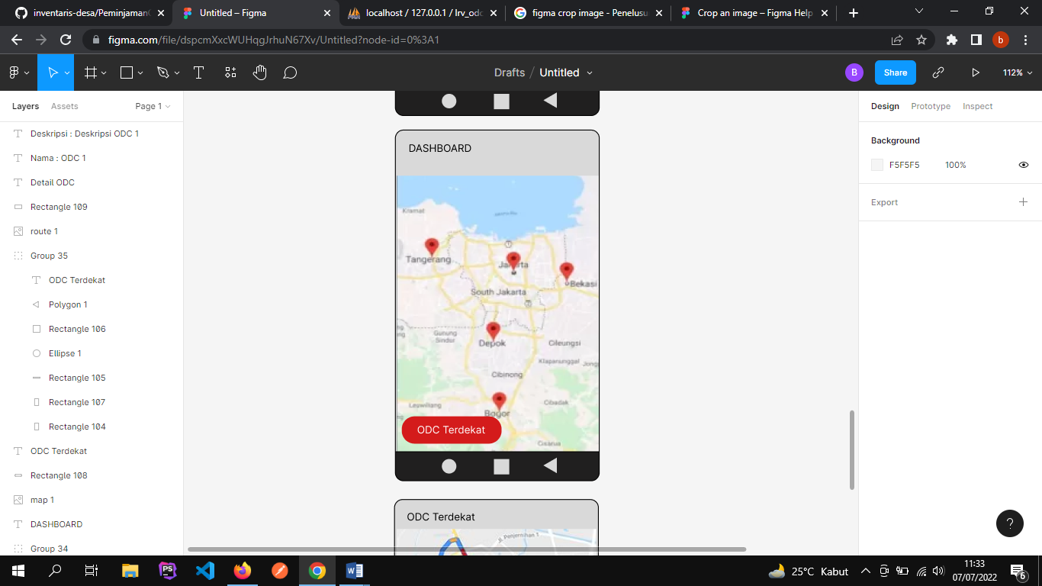

Gambar 5.17 Gambar Halaman Utama Unit SDI

1. Desain ODC Terdekat Unit SDI

User interface pada halaman ini digunakan sebagai halaman detail ODC beserta rute terdekat dari unit SDI di PT. Telkom. Bentuk desain user interface seperti Gambar 5.18 :

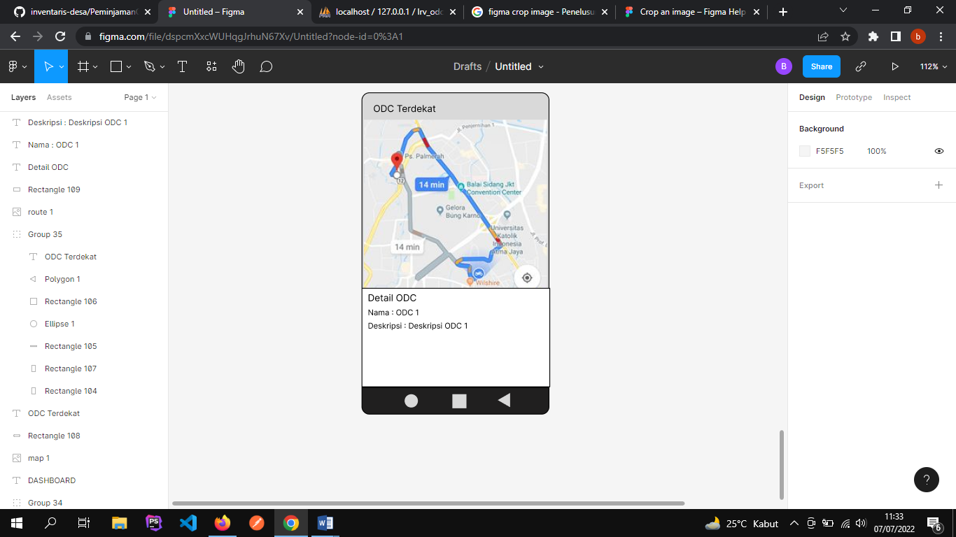

Gambar 5.18 Halaman ODC Terdekat dari unit SDI

**5.5 Implementasi Program**

Tahapan implementasi sistem dari pencarian rute terdekat ODC dari Unit SDI menggunakan metode haversine sebagai berikut:

1. Pada halaman admin tampilan pertama adalah halaman login. Sebelum dapat mengkases halaman admin pengguna harus melakukan login terlebih dahulu sebagai admin. Tampilan halaman login admin di tunjukan pada gambar 5.19

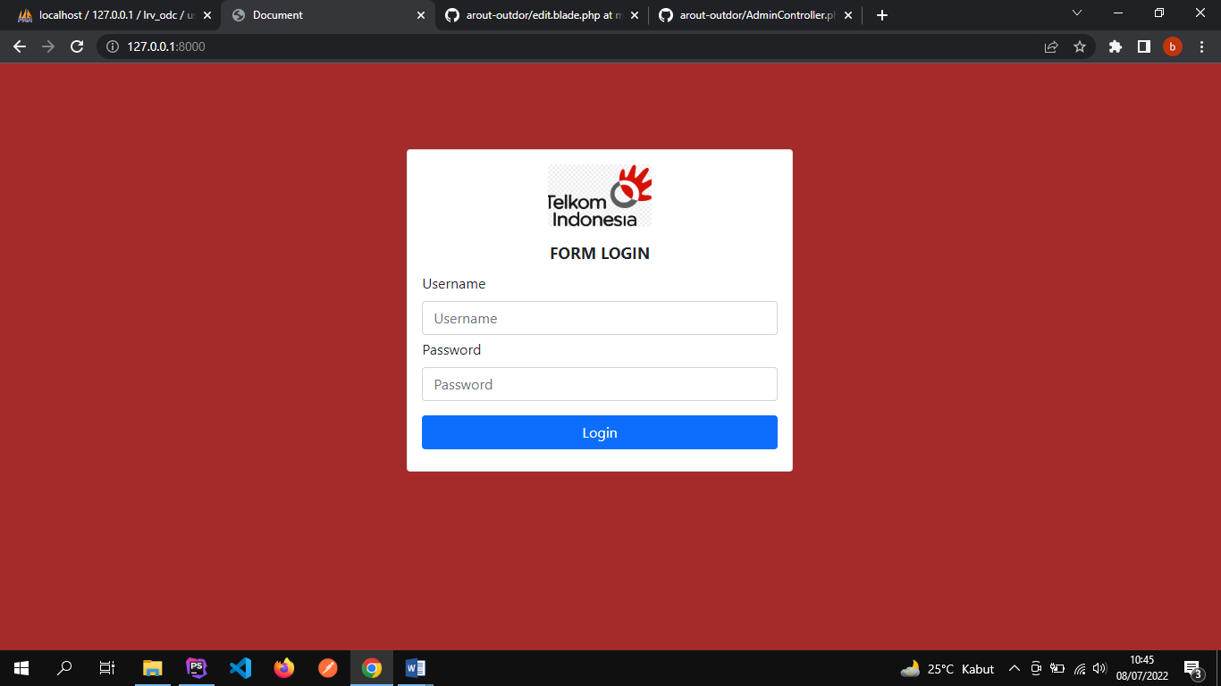

Gambar 5.19 Halaman Login Admin

1. Pada halaman utama admin akan menampilkan pemetaan ODC yang berada di karisidenan Surakarta pada *Google Map*. Tampilan halaman utama admin ditunjukan pada gambar 5.20

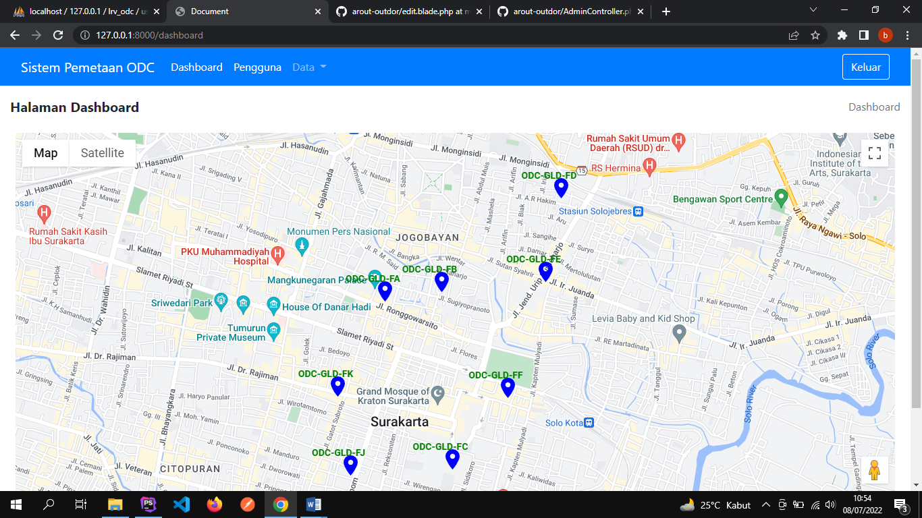

Gambar 5.20 Halaman utama admin

1. Pada halaman pengguna akan menampilkan semua data pengguna sistem informasi pemetaan ODC ini, baik itu yang mempunyai hak akses sebagai admin maupun sebagai unit SDI.
2. Halaman Pengguna

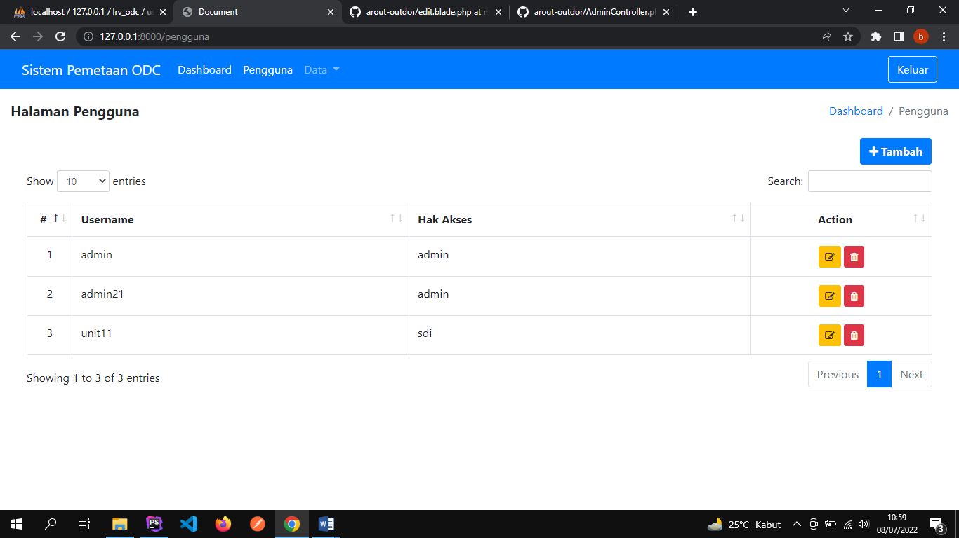

Gambar 5.21 Halaman Pengguna

1. Halaman Tambah Pengguna

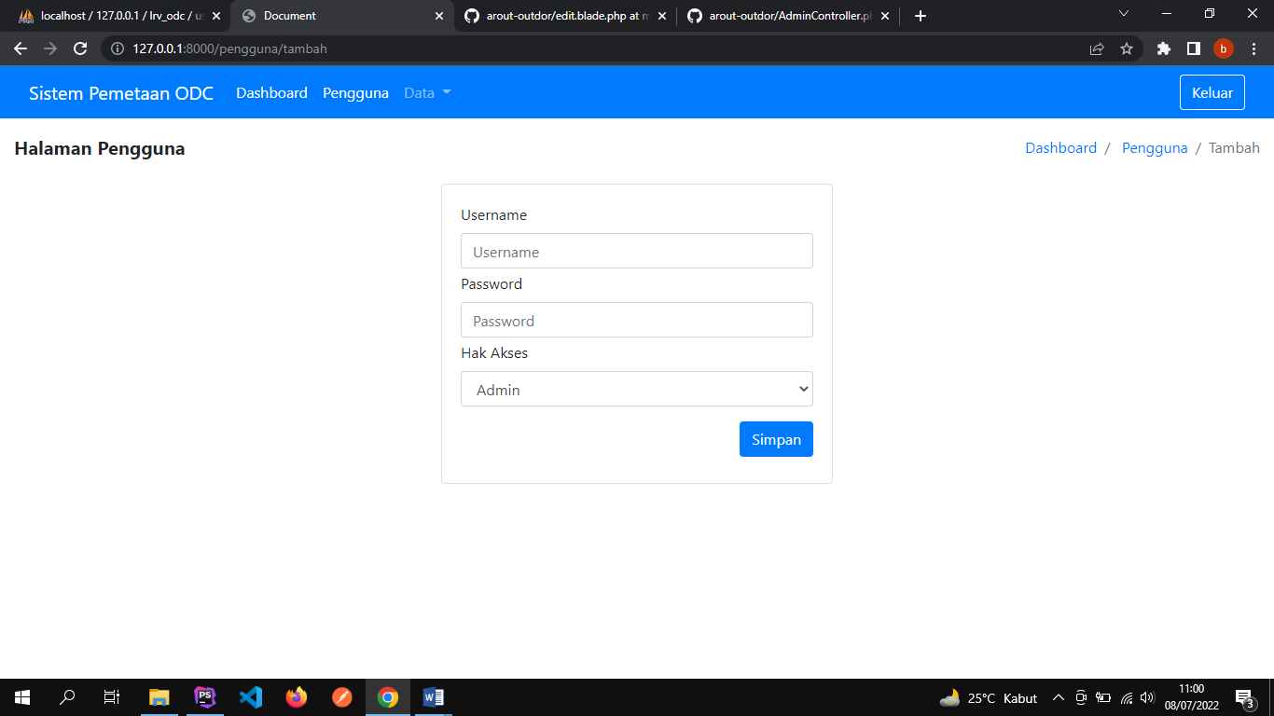

Gambar 5.22 Halaman Tambah Pengguna

1. Halaman Edit Pengguna

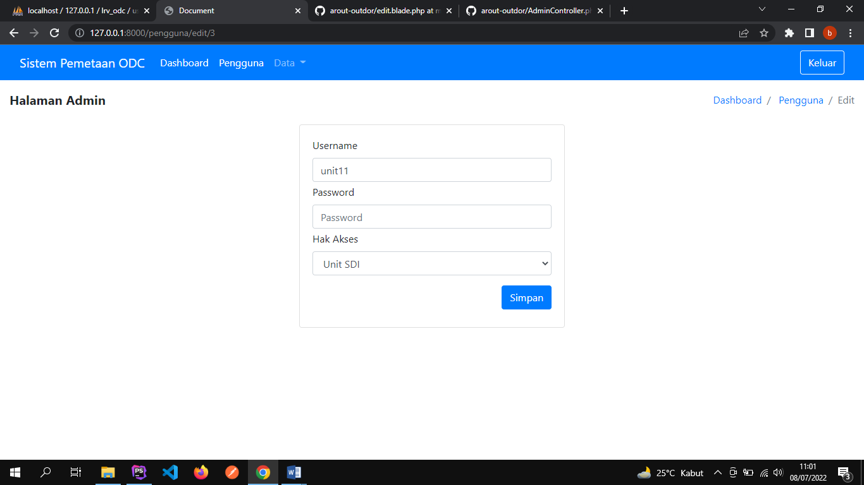

Gambar 5.23 Halaman Edit Pengguna

1. Pada halaman wilayah akan menampilkan semua data wilayah ODC sistem informasi pemetaan ODC ini se Karisidenan Surakarta.
2. Halaman wilayah ODC

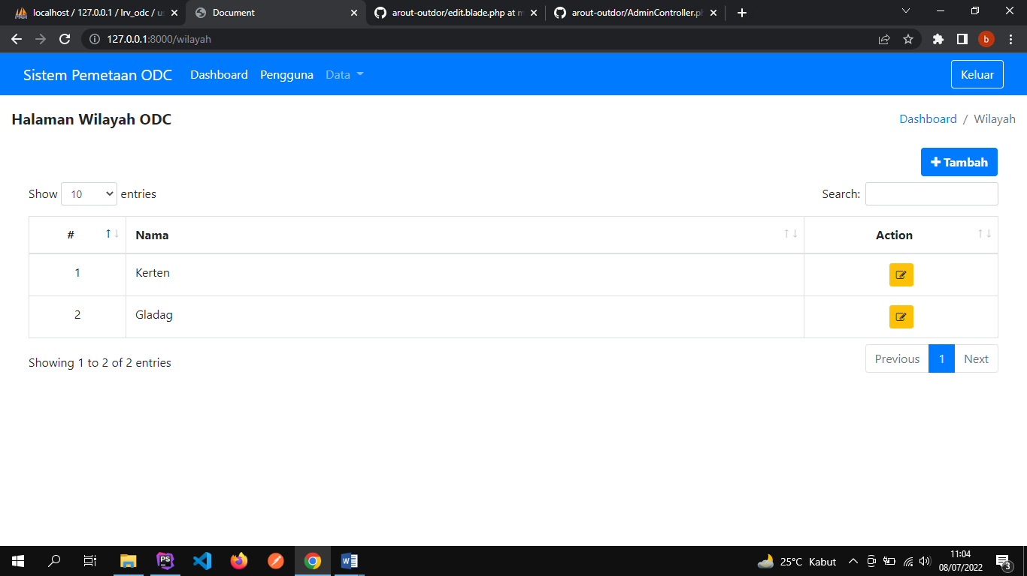

Gambar 5.24 Halaman Wilayah ODC

1. Halaman tambah wilayah ODC

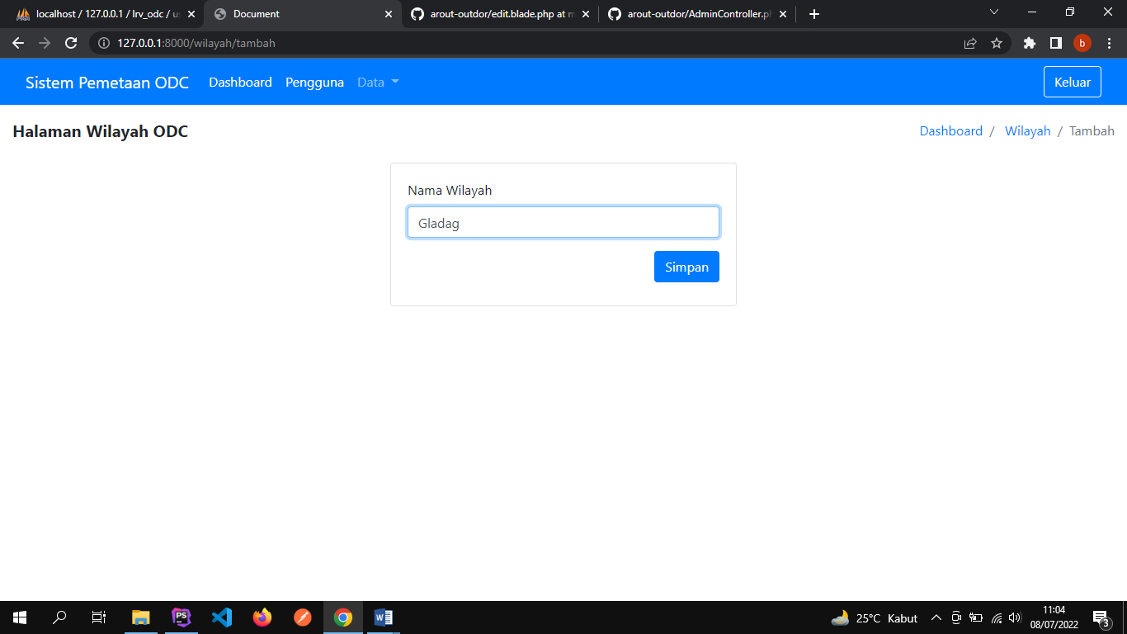

Gambar 5.25 halaman tambah wilayah ODC

1. Halaman edit wilayah ODC

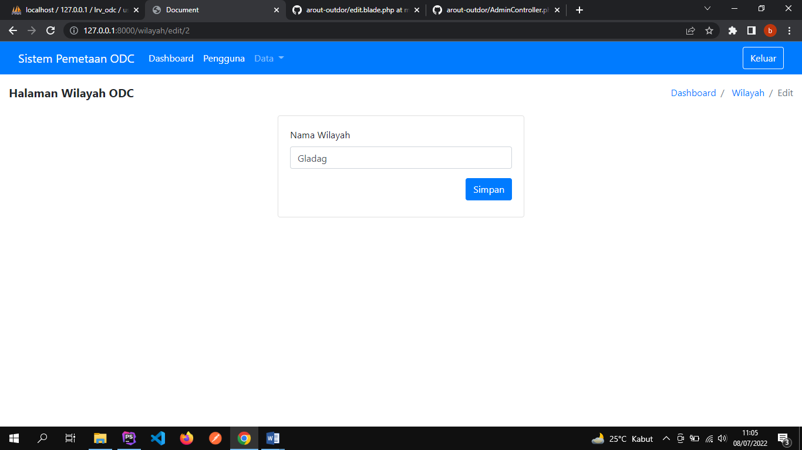

Gambar 5.26 Halaman edit wilayah ODC

1. Pada halaman wilayah akan menampilkan semua data informasi lokasi ODC pada sistem informasi pemetaan ODC yang meliputi nama, deskripsi, latitude dan longitude.
2. Halaman ODC

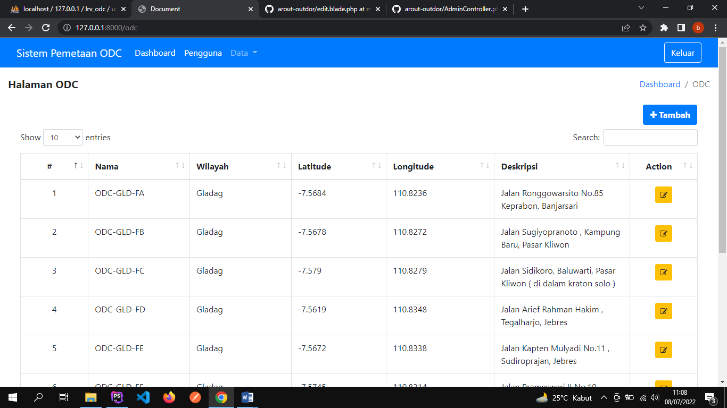

Gambar 5.27 halaman data ODC

1. Halaman tambah ODC

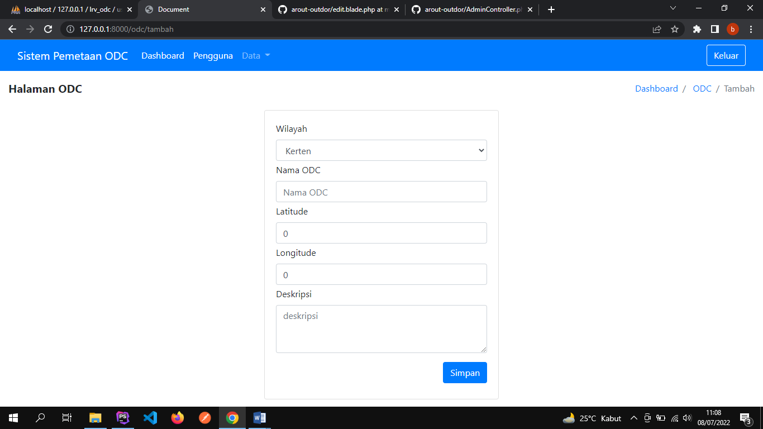

Gambar 5.28 halaman tambah data ODC

1. Halaman edit ODC

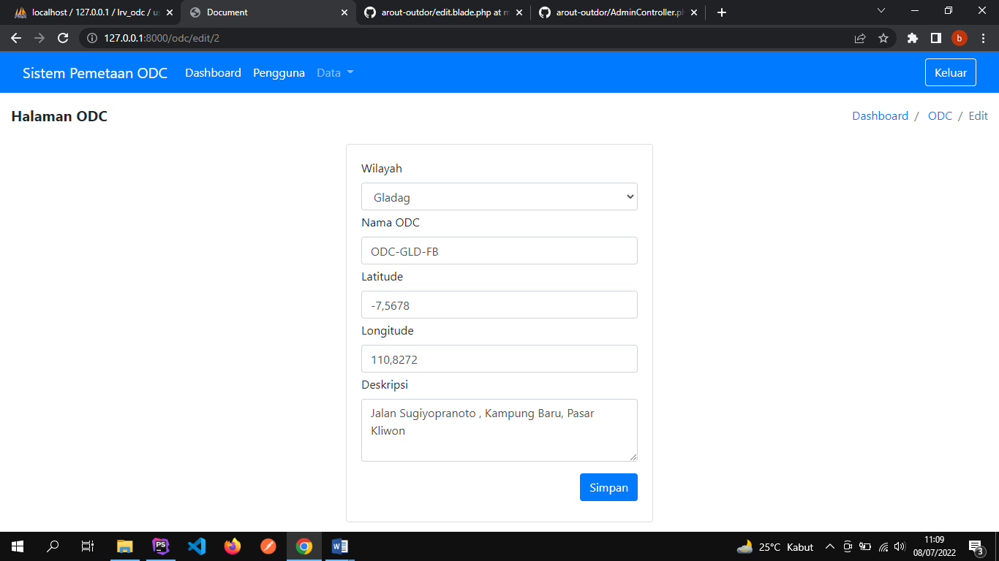

Gambar 5.29 halaman edit data ODC

1. Pada halaman unit SDI (*android*) tampilan pertama adalah halaman login. Sebelum dapat mengkases halaman utama pengguna harus melakukan login terlebih dahulu sebagai unit SDI. Tampilan halaman login unit SDI di tunjukan pada gambar 5.30

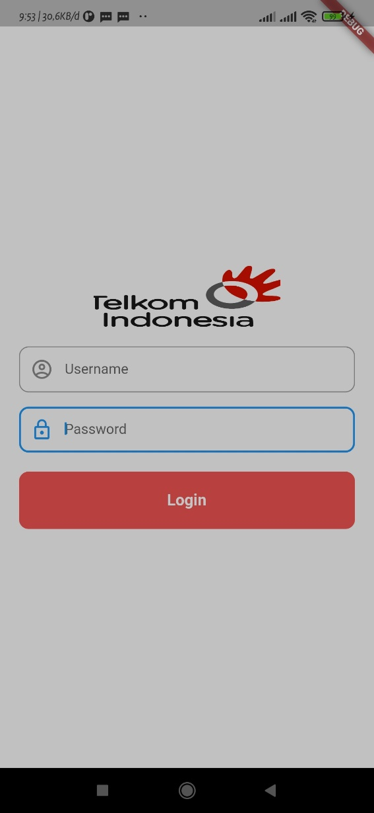

Gambar 5.30 Halaman login unit SDI

1. Pada halaman utama unit SDI (*android*) akan menampilkan semua lokasi ODC pada PT. Telkom di wilayah karisidenan Surakarta dan lokasi pengguna (unit SDI) sekarang. Titik hijau merupakan lokasai dari pengguna atau unit SDI sedangkan titik berwarna ungu menunjukan lokasi dari ODC. Tampilan halaman utama unit SDI di tunjukan pada gambar 5.31

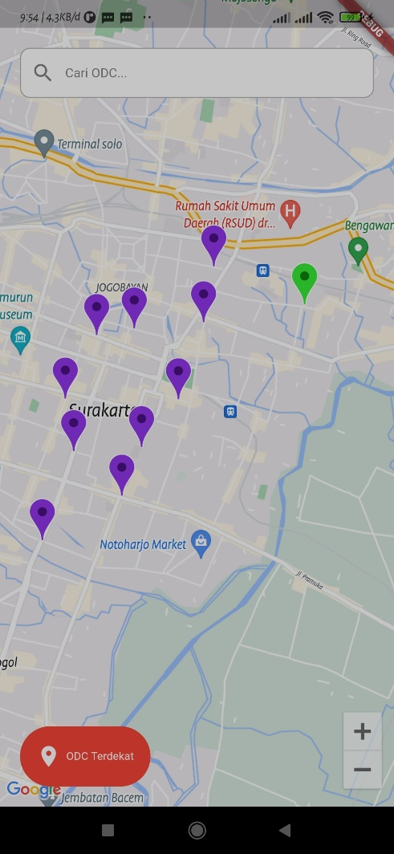

Gambar 5.31 Halaman utama unit SDI

1. Pada halaman detail ODC unit SDI (*android*) akan menampilkan detail lokasi ODC dan informasi dari ODC yang di pilih dan lokasi pengguna (unit SDI) sekarang serta rute untuk menuku ke lokasi ODC. Titik hijau merupakan lokasai dari pengguna atau unit SDI sedangkan titik berwarna ungu menunjukan lokasi dari ODC. Tampilan halaman utama unit SDI di tunjukan pada gambar 5.32

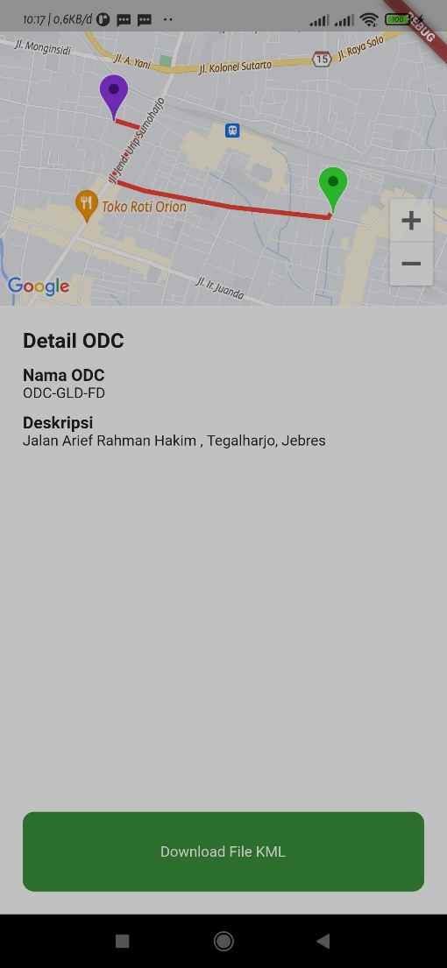

Gambar 5.32 Halaman detail ODC unit SDI

**5.6 Pengujian Sistem**

**5.6.1 Pengujian Fungsional**

Pengujian fungsional digunakan untuk pengujian terhadap fungsi – fungsi yang ada dalam sistem, apakah fungsi program sesuai apa yang diharapkan atau tidak.

1. Berikut adalah hasil pengujian sistem uji masukan login yang ditunjukan pada tabel 5.4

Tabel 5.4 Tabel uji masukan login

| **Data masukan** | **Yang di harapkan** | **Hasil** | **kesimpulan** |
| --- | --- | --- | --- |
| Masukan ke login admin (data benar) | Memasukan username “admin” dan password “admin” lalu masuk | Masuk ke dashboard admin | diterima |
| Masukan ke login admin (data salah) | Memasukan username “admin” dan password “admin123” lalu masuk | Muncul popup ” user yang anda masukan salah” | diterima |
| Masukan ke login unit SDI (data benar) | Memasukan username “unit1” dan password “unit1” lalu masuk | Masuk ke halaman utama unit SDI | diterima |
| Masukan ke login unit SDI (data salah) | Memasukan username “unit1” dan password “unit123” lalu masuk | Muncul toast ” username dan password tidak cocok” | diterima |

1. Berikut hasil pengujian sistem halaman input data yang ditunjukan pada tabel 5.5

Tabel 5.5 Tabel uji masukan input data

| **Data masukan** | **Yang diharapkan** | **Hasil** | **kesimpulan** |
| --- | --- | --- | --- |
| Input data pengguna | Data tersimpan ke database tabel user | Data tersimpan ke database | Diterima |
| Input data wilayah | Data tersimpan ke database tabel wilayah | Data tersimpan ke database | Diterima |
| Input data ODC | Data tersimpan ke database tabel odc | Data tersimpan ke database | Diterima |

1. Berikut adalah pengujian sistem halaman edit data yang ditunjukan pada tabel 5.6

Tabel 5.6 Tabel uji edit data

| **Data masukan** | **Yang diharapkan** | **Hasil** | **kesimpulan** |
| --- | --- | --- | --- |
| Edit data pengguna | Data teredit dari database tabel user | Data teredit dari database | diterima |
| Edit data wilayah | Data teredit dari database tabel wilayah | Data teredit dari database | diterima |
| Eit data ODC | Data teredit dari database tabel odc | Data teredit dari database | diterima |

1. Berikut adalah pengujian sistem halaman hapus data yang ditunjukan pada tabel 5.7

Tabel 5.7 tabel hasil uji hapus data

| **Data masukan** | **Yang diharapkan** | **Hasil** | **kesimpulan** |
| --- | --- | --- | --- |
| Hapus data pengguna | Data terhapus dari database tabel user | Data terhapus dari database | diterima |
| Hapus data wilayah | Data terhapus dari database tabel wilayah | Data terhapus dari database | diterima |
| Hapus data ODC | Data terhapus dari database tabel odc | Data terhapus dari database | diterima |

1. Berikut adalah hasil pengujian *output* yang ditunjukan pada tabel 5.8

| **Data masukan** | **Yang diharapkan** | **Hasil** | **kesimpulan** |
| --- | --- | --- | --- |
| Menampilkan titik persebaran lokasi ODC | Tampil titik lokasi ODC | Dapat menampilkan titik lokasi ODC | Diterima |
| Menampilkan menu data | Menampilkan data yang tersimpan di database | Menampilkan data yang ada di database | Diterima |
| Menampilkan menu detail ODC | Menampilkan lokasi ODC yang dipili, rute, dan lokasi dari pengguna | Menampilkan dari hasil sistem perhitungan | Diterima |

**5.7 Validitas**

Pengujian dilakukan dengan membandingkan antara hasil pegujian sistem dengan map google. Dilakukan dengan parameter pengujian berupa jarak dari titik awal ke titik tujuan.

1. Pengujian menggunakan Sistem

Pada pengujian ini sistem melakukan kalkulasi perhitungan jarak dari lokasi pengguna ke seluruh ODC yang terdapat pada database dan di ambil 1 yang terdekat sehingga di dapat hasil bahwa hasil yang terdekat adalah ODC dengan nama ODC-GLD-FD

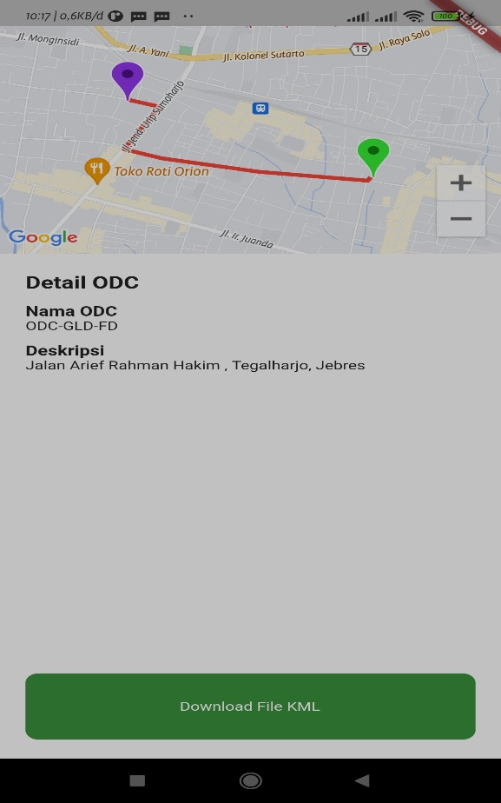

Gambar 5.33 hasil perhitungan dengan sistem

1. Pengujian menggunakan *google map*

Pada pengujian ini mengambil 2 sampel data ODC yang di ambil dari database ODC setelah dilakukan perhitungan dengan menggunakan metode *haversine*. Sampel data yang di ambil adalah 2 ODC terdekat dari lokasi pengguna.

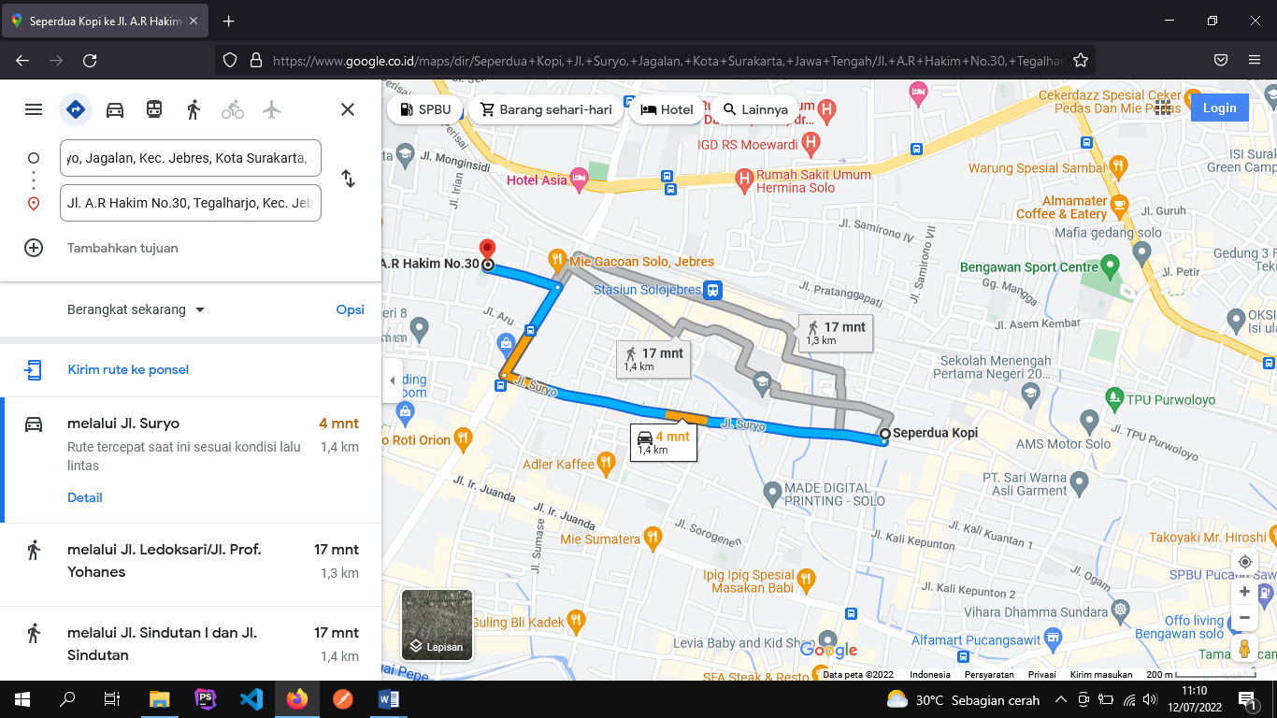

Gambar 5.34 Hasil pengujian dengan google map data 1

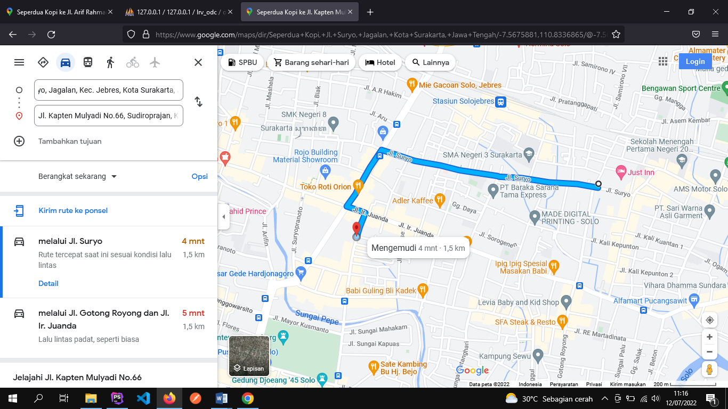

Gambar 5.3 Hasil pengujian dengan google map data 2

Pada hasil pengujian dengan *Google Map* maka di peroleh jarak dari lokasi pengguna ke masing-masing ODC. Pada data ke-1 diperoleh jarak 1,3 km dan pada data ke-2 diperoleh jarak 1,4 km.

**5.8 Pembahasan hasil pengujian**

Hasil yang di dapat dari perhitungan yang dilakukan dari pengujian yang sudah dilakukan menggunakan metode *haversine* dengan membandingkan dengan gogole maps yaitu dapat menghasilkan rute terdekat, dengan ini membuktikan bahwa sistem yang dibuat dengan algoritma *Haversine* mampu mencari rute terdekat dari lokasi yang ditentukan. Hal ini juga mengidentifikasikan bahwa bahasa pemrograman PHP, Javascript dan Dart dapat digunakan untuk membuat algoritma *Haversine* untuk pencarian rute terdekat dari lokasi yang ditentukan.

Kelebihan dari sistem dengan algoritma *Haversine* yaitu dapat mengetahui jarak dari suatu lokasi ke lokasi yang lain dengan konstanta lingkaran bumi. Kekurangan dari sistem ini adalah rute sudah di pilihkan oleh *Google Maps Api* secara otomatis sehingga apabila terdapat jalur lalu lintas yang tidak sesuai maka jarak yang di tempuh menjadi berbeda.